SURAT PENGANTAR PENELITIAN
NOMOR : 000.9.2 / 588 - Wasnas

DASAR | : | 1. | Peraturan Menteri Dalam Negeri Republik Indonesia Nomor 3 Tahun 2018 tentang Penerbitan Surat Keterangan Penelitian;
 |  | 2. | Peraturan Bupati Bogor Nomor 56 Tahun 2020 Tentang Kedudukan, Susunan Organisasi, Tugas dan Fungsi, serta Tata Kerja Badan Kesatuan Bangsa dan Politik sebagaimana telah diubah dengan Peraturan Bupati Bogor Nomor 27 Tahun 2022 tentang Kedudukan, Susunan Organisasi, Tugas dan Fungsi serta Tata Kerja Badan Kesatuan Bangsa dan Politik;
 |  | 3. | Peraturan Bupati Bogor Nomor 65 Tahun 2023 Tentang Sistem Kerja Aparatur Sipil Negara untuk Penyederhanaan Birokrasi Di Lingkungan Pemerintah Daerah.
MENIMBANG | : | Surat Direktur Universitas Terbuka Bogor. Nomor : B/2046/UN31/UT14/PT.01.04/2026, tanggal 18 September 2026, Perihal Permohonan Izin Survei Penelitian.
NAMA | : | - DANU AFFENDI  - DEDDY AMIN  - MUHAMAD ARIF  - MUHAMAD RIZKI MAULANA  - MUHAMAD ZAENUBA  - RENADI BAGUS SAJIWO  - SUCI AMALIA PUTRI  - SYAUQI HISAMUDDIN  - WEDA ARISTAWATI HARDIANI
ALAMAT | : | Jl. K.H Sholeh Iskandar No. 234 Tanah Sareal No. 234 Tanah Sareal Bogor 16164
JUDUL PENELITIAN | : | Identifikasi Potensi dan Permasalahan Wilayah di Kecamatan Ciampea Kabupaten Bogor
PEKERJAAN / JABATAN | : | Mahasiswa/i
PENANGGUNG JAWAB | : | Prof. Dr. Hj. IMMAS NURHAYATI, S.E., M.S.M.
LOKASI | : | Kantor Badan Pusat Statistik Kabupaten Bogor
WAKTU | : | 15 Oktober 2026 s.d 15 November 2026
STATUS | : | Baru

Dikeluarkan di  Pada Tanggal | :  : | Cibinong  15 Oktober 2026

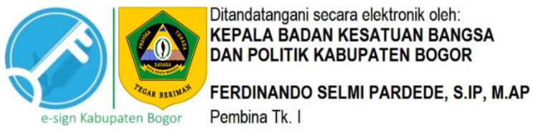

Tembusan :
- Yth. Bupati Bogor (Sebagai Laporan);
- Yth. Wakil Bupati Bogor (Sebagai Laporan);
- Yth. Sekretaris Daerah Kabupaten Bogor;
- Yth. Kepala Badan Pusat Statistik Kabupaten Bogor.

